Утвержден
постановлением акимата
Акмолинской области
от 26 июня 2015
года № А-7/298
Регламент государственной услуги «Предоставление бесплатного подвоза к общеобразовательным организациям и обратно домой детям, проживающим в отдаленных сельских пунктах»
1. Общие положения
1. Государственная услуга «Предоставление бесплатного подвоза к общеобразовательным организациям и обратно домой детям, проживающим в отдаленных сельских пунктах» (далее - государственная услуга) оказывается аппаратом акима поселка, села, сельского округа (далее услугодатель).
2. Форма оказания государственной услуги - бумажная.
3. Результатом оказания государственной услуги является справка о предоставлении бесплатного подвоза к общеобразовательной организации образования и обратно домой.
Форма предоставления результата оказания государственной услуги - бумажная.
2. Описание порядка действий структурных подразделений (работников) услугодателя в процессе оказания государственной услуги
4. Для получения государственной услуги услугополучатель предоставляет документы, указанные в пункте 9 стандарта государственной услуги «Предоставление бесплатного подвоза к общеобразовательным организациям и обратно домой детям, проживающим в отдаленных сельских пунктах», утвержденного приказом Министра образования и науки Республики Казахстан от 13 апреля 2015 года № 198.
5. Содержание каждой процедуры (действия), входящей в состав процесса оказания государственной услуги, длительность его выполнения:
1) канцелярия услугодателя осуществляет прием документов, их регистрацию - 20 минут. Результат - выдача расписки услугополучателю о приеме документов, направление документов руководству;
2) руководство услугодателя ознакамливается с документами - 1 рабочий день. Результат - определение ответственного исполнителя для исполнения;
3) ответственный исполнитель осуществляет подготовку проекта справки - 3 рабочих дня. Результат - направление проекта справки руководству;
4) руководство услугодателя ознакамливается с проектом справки - 1 рабочий день. Результат - подписание справки;
5) канцелярия услугодателя выдает услугополучателю справку - 20 минут. Результат - справка о предоставлении бесплатного подвоза к общеобразовательной организации образования и обратно домой.
3. Описание порядка взаимодействия структурных подразделений (работников) услугодателя в процессе оказания государственной услуги
6. Перечень структурных подразделений (работников) услугодателя, которые участвуют в процессе оказания государственной услуги:
1)канцелярия услугодателя;
2)руководство услугодателя;
3)ответственный исполнитель услугодателя.
7. Описание последовательности процедур (действий) между структурными подразделениями (работниками) с указанием длительности каждой процедуры (действия):
1) канцелярия услугодателя осуществляет прием документов, их регистрацию - 20 минут;
2) руководство услугодателя ознакамливается с документами - 1 рабочий день;
3) ответственный исполнитель осуществляет подготовку проекта справки - 2 рабочих дня;
4) руководство услугодателя ознакамливается с проектом справки - 1 рабочий день;
5)канцелярия услугодателя выдает услугополучателю справку - 20 минут.
Подробное описание последовательности процедур (действий), взаимодействий структурных подразделений (работников) услугодателя в процессе оказания государственной услуги отражается в справочнике бизнес-процессов оказания государственной услуги согласно приложению к настоящему регламенту.

Приложение
к Регламенту государственной услуги
«Предоставление бесплатного подвоза
к общеобразовательным организациям
и обратно домой детям, проживающим
в отдаленных сельских пунктах»
Справочник бизнес-процессов оказания государственной услуги «Предоставление бесплатного подвоза к общеобразовательным организациям и обратно домой детям, проживающим в отдаленных сельских пунктах»
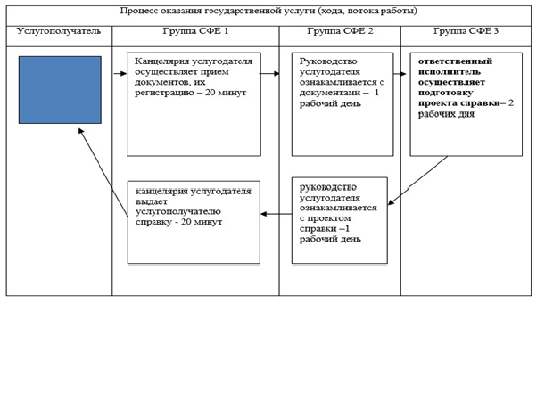

*СФЕ - структурно - функциональная единица: взаимодействие структурных подразделений (работников) услугодателя;
